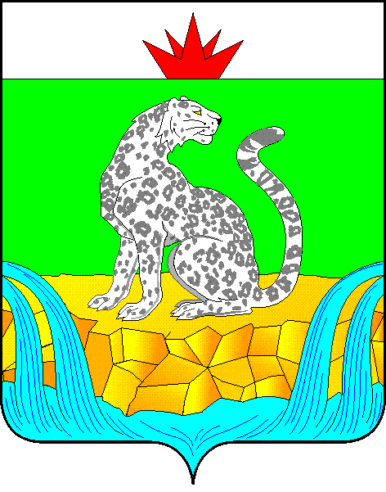

**КРАСНОЯРСКИЙ КРАЙ**

**ШУШЕНСКИЙ РАЙОННЫЙ СОВЕТ ДЕПУТАТОВ**

**РЕШЕНИЕ**

28.02.2025 пгт Шушенское № 520-50/н

|  |  |
| --- | --- |
| О согласовании представленного перечня имущества, подлежащего передаче в муниципальную собственность муниципального образования Шушенский район в процессе разграничения муниципального имущества муниципального образования «Ильичевский сельсовет» |  |

В соответствии с Федеральным законом от 06.10.2003 № 131-ФЗ «Об общих принципах организации местного самоуправления в Российской Федерации», Законом Красноярского края от 26.05.2009 № 8-3290 «О порядке разграничения имущества между муниципальными образованиями края», решением Шушенского районного Совета депутатов от 16.12.2011 № 219-13/н «Об утверждении Положения о порядке управления и распоряжения имуществом, находящимся в муниципальной собственности муниципального образования Шушенский район», руководствуясь Уставом Шушенского района, учитывая предложение Ильичевского сельского Совета депутатов от 27.02.2025 №85 о разграничении муниципального имущества, с приложенным к нему решением Ильичевского сельского Совета депутатов от 27.02.2025 №233-вн «О согласовании перечня имущества, подлежащего разграничению», Шушенский районный Совет депутатов

РЕШИЛ:

1. Согласовать представленный перечень имущества, подлежащего передаче в муниципальную собственность муниципального образования Шушенский район в процессе разграничения муниципального имущества муниципального образования «Ильичевский сельсовет», согласно приложению к настоящему решению.

2. Контроль за исполнением настоящего решения возложить на постоянную комиссию по экономической политике, финансам, бюджету, собственности и малому бизнесу.

3. Настоящее решение вступает в силу после его официального опубликования в газете «Ведомости» Шушенского района.

Председатель Шушенского Исполняющий полномочия

районного Совета депутатов главы Шушенского района

_____________ А.Г. Керзик _____________Р.В. Куйчик

Приложениек решению

районного Совета депутатов

от 28.02.2025 № 520-50/н

Перечень имущества, подлежащего передаче в муниципальную собственность муниципального образования Шушенский район в процессе разграничения муниципального имущества муниципального образования «Ильичевский сельсовет»

|  |  |  |  |  |  |
| --- | --- | --- | --- | --- | --- |
|  |  |  |  |  |  |
| N п/п | Полное наименование предприятия, учреждения, наименование имущества | Юридический адрес предприятия, учреждения, адрес местонахождения имущества | Балансовая стоимость имущества по состоянию на 27.02.2025 (тыс. рублей) | Назначение (специализация) имущества | Индивидуализирующие характеристики имущества (инвентарный номер, кадастровый номер, площадь, протяженность, идентификационный номер) |
| 1 | 2 | 3 | 4 | 5 | 6 |
| 1 | Здание ремонтных мастерских | Красноярский край, Шушенский район,  п. Ильичево, ул. Производственная, 7 | 77,000 | нежилое | Кад. номер: 24:42:2701002:218;  площадь: 483,6 кв.м;  инв. номер: 06095 |
| 2 | Сети водопроводные (полиэтиленовые) | Красноярский край, Шушенский район,  д. Ермолаево | 332,271 | водоснабжение | Кад. номер: 24:42:2704001:259;  протяженность: 1515м;  инв. номер: 02168 |
| 3 | Сети водопроводные (полиэтиленовые) | Красноярский край, Шушенский район,  д. Корнилово | 33,043 | водоснабжение | Кад. номер: 24:42:2705001:161; протяженность: 400м; инв. номер: 02228 |
| 4 | Сети водопроводные (чугунные) | Красноярский край, Шушенский район,  п. Зарничный | 15,355 | водоснабжение | Кад. номер:  24:42:2703001:541; протяженность: 4435м; инв. номер: 02161 |
| 5 | Сети канализационные (керамические) | Красноярский край, Шушенский район,  п. Зарничный | 49,649 | водоотведение | Кад. номер: 24:42:2703001:540; протяженность: 1800м; инв. номер: 02229 |
| 6 | Сети канализационные (чугунные) | Красноярский край, Шушенский район,  п. Ильичево | 3341,293 | водоотведение | Кад. номер: 24:42:0000000:4398; протяженность: 8400м; инв. номер: 02236 |